GRAMMAIRE
Prénom : Date :
Compétence(s) travaillée (s) : Reconnaitre le nombre d’un nom (singulier/pluriel)

❶ Recopie les mots dans la bonne colonne.
des livres - un cahier - mon voisin - une plume - les poules - deux crayons
singulier | pluriel
une maman – le papa | des motos – les bâtons

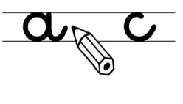
❷ Complète les mots avec le, la ou les.

____ chat - ____ chats - ____ fleurs - _____ fleur

❸ Complète par il, ils, elle ou elles .

Un chien entre dans la cuisine. ____ s'approche de la viande.
Les filles ont gagné la partie de foot. Maintenant vont _____ prendre une douche.
Les coureurs arrivent. _____ sont tout essoufflés.

